Un homme mystérieux…

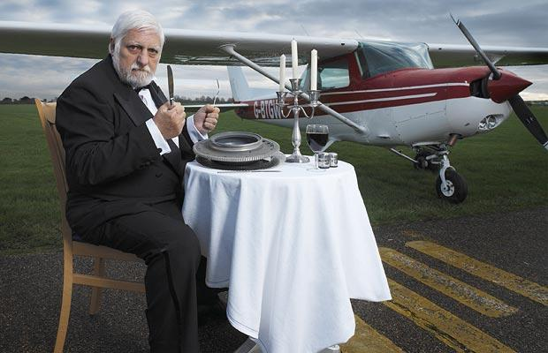

Essaie de deviner !
Qui est cet homme ?
Comment il s'appelle ?
Quelle est sa profession ?
Quelle est sa nationalité ?
Pourquoi est-il célèbre ?
Un indice ?...

- Compare les résultats avec ta voisine/ton voisin.
- Cherche une photo d’un autre homme/une autre femme mystérieux/se et fais deviner à tes camarades de classe (tu peux utiliser les mêmes questions ou inventer d’autres ).

Voilà la solution …
Lis texte et essaie de remplir les trous avec les mots du cadre !
(attention au singulier/pluriel)

Monsieur Mangetout, de son vrai nom Michel Lotito, né le 15 juin 1950 à Grenoble et mort le 25 juin 2007 dans la même ville, est un artiste de cabaret français.
Il était connu pour sa capacité à manger les choses les plus indigestes comme le fer ou le caoutchouc.
D'après le livre Guinness des records, Monsieur Mangetout a commencé cette activité en 1959. Il a par exemple consommé du métal, du verre, du caoutchouc d'abord en petite quantité.
Il a commencé à manger ces nourritures étranges quand il était enfant.
Depuis 1966, il a avalé 1 ______________, 18 ______________, 15 ______________, 7 ______________, 6 ______________, 2 ______________, une______________, un _______________ ainsi que 400 mètres de ______________ . Dans sa vie, il a mangé près de 9 tonnes de ____________.
Les objets étaient d'abord démontés et coupés en morceaux.
Michel Lotito était rarement malade, même après la consommation de matières toxiques. Quand il travaillait, il consommait environ un kilogramme de matière chaque jour. Son secret ? De la paraffine en apéritif, et boire énormément d'eau pendant ses « repas ».
Il est mort à 57 ans et est enterré au cimetière de Grenoble.

bicyclette téléviseur avion chandelier paire de skis
ordinateur lit caddie de supermarché chaîne métal

Vocabulaire – est-ce que vous comprenez ces mots ?
Qu’est-ce que cela veut dire en allemand ?
le fer
le caoutchouc
la chaîne
la paraffine
une matière toxique
un chandelier
un caddie
indigeste

https://www.thefamouspeople.com/profiles/michel-lotito-10117.php
https://en.wikipedia.org/wiki/Michel_Lotito#/media/File:Michel_Lotito.jpeg
https://en.wikipedia.org/wiki/Michel_Lotito

Depuis 1966, il a avalé, 1 avion, 18 bicyclettes, 15 caddies de supermarché, 7 téléviseurs, 6 chandeliers, 2 lits, une paire de skis, un ordinateur ainsi que 400 mètres de chaîne. Dans sa vie, il a mangé près de 9 tonnes de métal…
